Интерфейс должен быть примерно таким же по структуре
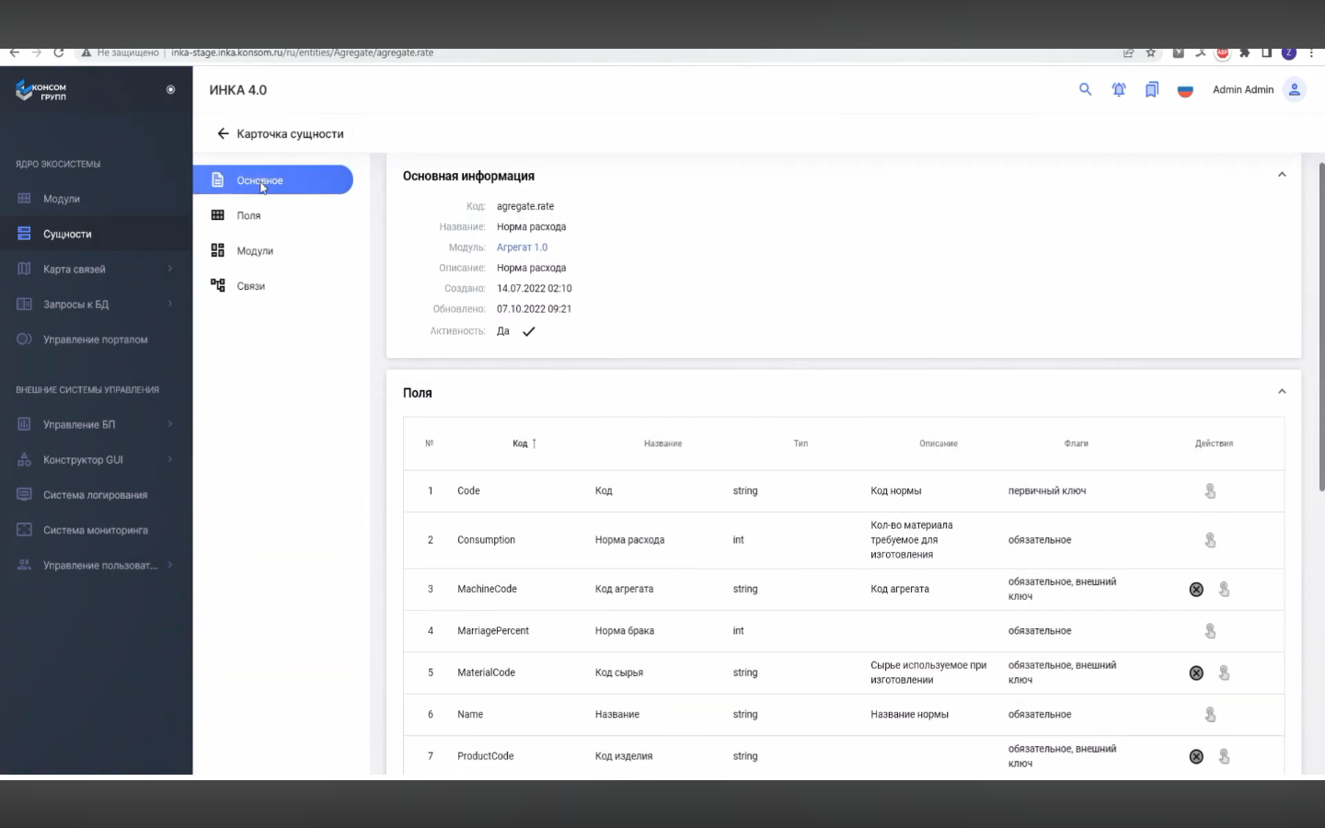
Типа как у них в самой левой колоне сверху вниз пункты

Настройки

Исполнитель (общее):
- Календарь (Календарь задач, высвечивает дедлайны, начала работ и прочие события по задачам)
- Схемы предприятия (котельной, плавильной и тп. В 3Д виде для отображения на ней оборудования, задач и тп. ДЛЯ НАГЛЯДНОГО ПРЕДСТАВЛЕНИЯ (Как в стратегиях))
- Задачи (список выполняемых задач с возможностью связи с другими)
- Документы и Информация (Наряды-допуски, схемы каких-либо электро-схем, щитков, соединения электродвигателя, инструкции по использовании и тп.)
- Сообщения (простой месседжер по задачам по группам и с отдельными людьми)
- Уведомления ()

Организатор:
- Создать задачу (Подробный интерфейс по созданию задачи, назначению исполнителей, дедлайна и тп. с возможностью просмотра истории и редактирования созданных задач)
- Исполнители (Список людей, назначенных на задачи)
- Отчеты о задачах (Отчеты, отправленные исполнителями о выполненной работе)
- График производительности (график строится из скорости выполнения этапов задачи, возможные непредвиденные затраты и тп.)
- Статус оборудования (мастер и выше может просмотреть статус всего оборудования, полученного из мнемонической схемы, SCADA и подобной системы для отслеживания информации. В то время как обычным работникам доступна информацию только по текущему оборудованию. Но мастер может открыть доступ в случае необходимости)

